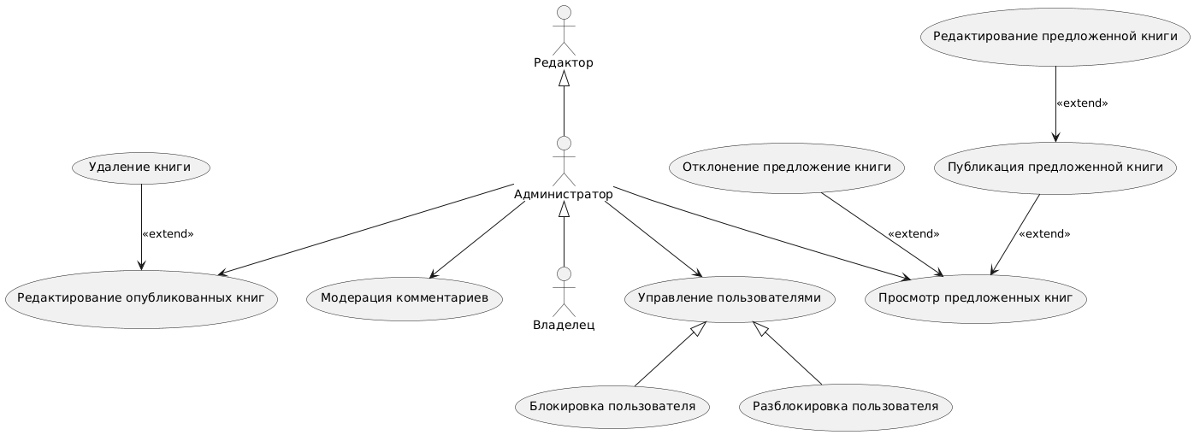

**Название прецедента:** Просмотр и редактирование предложенной книги

**Действующее лицо:** Администратор.

**Цель (Постусловие):** Информация о книге обновлена в базе данных и администратор получил уведомление об успешном редактировании книиги

**Предусловия:** Администратор авторизовался в системе, открыт интерфейс главной страницы.

**Главная последовательность:**

1. Администратор выбирает на главной странице пункт «Предложенные книги».

2. Система отображает список предложенных книг с кнопками управления («Редактировать», «Публиковать», «Отклонить»).

3. Администратор выбирает книгу и нажимает кнопку «Редактировать».

4. Система открывает окно редактирования книги с полями для названия, описания и загрузки обложки.

5. Администратор вносит изменения и нажимает кнопку «Сохранить».

6. Система обновляет информацию о книге и возвращает администратора в список предложенных книг с уведомлением об успешном редактировании.

**Альтернативная последовательность (отмена редактирования):**

1. Администратор выбирает книгу из списка предложенных книг и нажимает кнопку «Редактировать».

2. Система открывает окно редактирования книги.

3. Администратор нажимает кнопку «Отмена».

4. Система возвращает администратора в список предложенных книг без изменений.